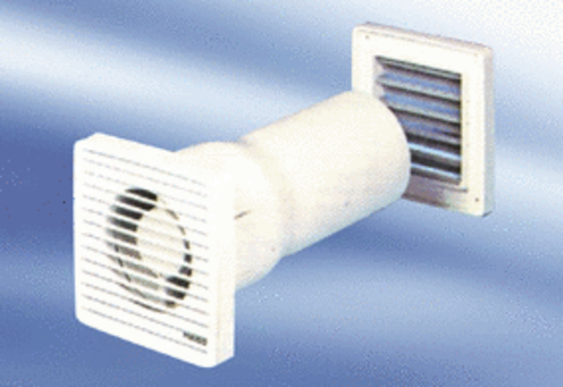Malý ventilátor ECA 10-4Obsah dodávky: 1 kusSortiment:
Typové číslo: 080028Výrobce: MAICO

